第三单元 统一多民族国家的巩固和社会的危机
第15课 明朝君权的加强
6．(2016·泰州)如图是某朝代政府的改制图，据此判断该朝代是（D）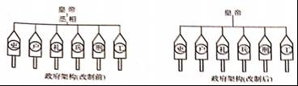
A．秦朝 B．西汉 C．唐朝 D．明朝
8．(2016·郴州)某校历史兴趣小组准备开展以“明朝加强专制统治”为主题的探究活动，下列符合主题的有（D）
①废丞相，设三司 ②设置厂卫制度 ③八股取士 ④设三省六部制．
A．①②④ B．②③④ C．①③④ D．①②③
26．(2016·盐城) 阅读材料，回答问题。
材料一 经过一番辛苦打造，由王室宗亲建立的诸侯国对周王室的向心力大大加强，同时也建立起一种类似后来的中央与地方的关系。
----《细讲中国历史丛书．西周史》材料二
秦兼天下，建皇帝号，立百官之职．汉因循而不革，明简易，随时宜也、
----《汉书》卷十九《百官宫卿表》
中国君主专制就本质而言非常原始，却与一个受过教育的“现代”官僚队伍（文官）并存、
----费尔南．布罗代尔《文明史》
材料三 秦汉时期，城乡地位极为崇高．拜相时，皇帝要施大礼，因此才有“拜相”一说，然而到了明太祖朱元璋，竟把丞相给废除了，从此丞相在中国就成了一个历史名词、
----《古老中国的发展传奇》
（1）据材料一指出西周在政治上推行什么制度？这种制度有什么积极作用？
（2）据材料二并结合所学知识指出秦的“百官之职”中负责检察的官职名称、材料中“受过教育的‘现代’官僚队伍”是通过考试而产生的，这种考试应开始于何时？
（3）据材料三并结合所学知识分析朱元璋废除丞相的主要目的、
（4）综合上述材料我们可以看出：中国古代政治制度的发展呈现出专制主义统治逐步加强的趋势，你认为专制主义统治不断加强的后果是什么？
（1）分封制；开发了边远地区，加强了统治，西周成为一个强盛的国家。
（2）御史大夫；隋朝隋炀帝。
（3）加强君权，防止丞相专权。
（4）闭塞视听，导致农民起义等。
16．(2016·玉林)阅读材料，完成下列要求。
材料一：魏晋以来，官员大多从各地高门权贵的子弟中选拔。权贵子弟无论优劣，都可以做官。隋炀帝时正式设置进士科，考核参选者对时事的看法，按考试成绩选拔人才．从此，门第不高的读书人，可以凭才学做官。唐朝时科举考试科目以进士、明经最重要，武则天时又推行了殿试和武举，唐玄宗时诗赋成为进士科主要开始内容。宋朝时考试内容重经义，大幅扩大进士录取名额。明清时科举考试只许在四书五经范围内命题，答卷的文体必须分为八个部分，被称为“八股文”。
——摘编自七年级《中国历史》下册等
材料二：由于文官制度自身发展的内在动力的驱使，以及中国科举考试的示范，西方国家在19世纪前后纷纷建立了文官考试制度，该考试制度吸取了科举制的合理内核，而舍弃了科举考试空疏无用的经典内容。
——摘编自刘海峰《科举制—中国的“第五大发明”》
（1）根据材料一，简要梳理中国科举制的主要发展历程．
朝代 | 发展概况
① | 设置进士科
唐朝 | 进士、明经最重要；② 、武举开始；重诗赋
宋朝 | 重③ ；扩大进士录取名额
明朝 | 在四书五经范围内命题；答案文体是④
（2）根据材料一、二并结合所学知识，分析指出西方文官考试制度吸取了中国科举制的哪些“合理内核”？
（3）综合以上材料和所学知识，你认为我们该如何客观对待中国科举制？
（1）①隋炀帝，②殿试，③重文轻武，④八股文。
（2）科举制度倡导竞争考试、择优录取，政权向平民开放，标榜公平取士，唯才是举。
（3）科举制改善了用人制度，使拥有才识的读书人有机会进入各级政府任职。科举制促进了教育事业的发展，士人用功读书的风气盛行。科举制也促进了文化艺术的发展。但科举制后期从内容到形式严重束缚了应考者，使许多知识分子不讲求实际学问，束缚思想。
第16课 中外的交往与冲突
1．(2016·南宁) “开辟荆榛，千秋功业；驱逐荷夷，一代英雄”这副对联赞颂的民族英雄是（B）
A．戚继光 B．郑成功 C．林则徐 D．邓世昌
5．(2016·龙东) “台湾者，中国之土地也，久为贵国所踞（盘踞），今余既来索，则地当归我……”对殖民者提出这一正义要求的民族英雄是（B）
A．戚继光 B．郑成功 C．林则徐 D．邓世昌
3. (2016·天津) “封侯非我意，但愿海波平。”诗中的“我”是明朝抗倭英雄(B)
A.岳飞 B.戚继光
C.郑和 D.林则徐
7．(2016·东营)戚继光是明朝著名的抗倭英雄。下列诗句中，表明他消除倭患的决心和意愿的是（C）
A．人生自古谁无死，留取丹心照汗青 B．开辟荆榛逐荷夷，十年始克复先基
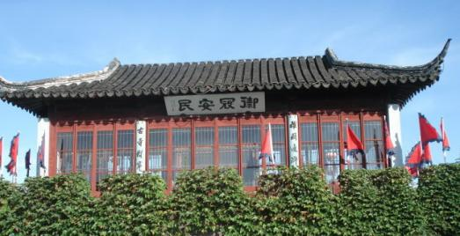
C．封侯非我意，但愿海波平 D．大将筹边尚未还，湖湘子弟满天山
1. (2016·江西)右图是江苏苏州枫桥铁铃关的一张照片。铁铃关建于明嘉靖三二六年（1557年），关上楼阁的题额上写着“御寇安民”四个大字，是苏州仅存的明代军民抗击外国侵略者的遗址。此遗址反映的历史事件是（C）
A.岳飞抗金 B.郑成功收复台湾
C.威继光抗倭 D.左宗棠收复新疆
24. (2016·连云港)留下“封侯非我意，单元海波平”诗句，并平定东南沿海倭患的是(D)
A岳飞 B.郑成功 C.文天祥 D.戚继光
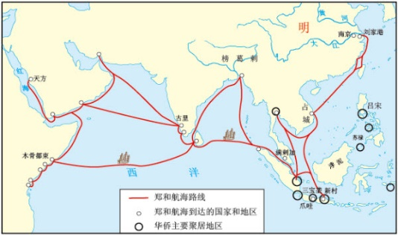
6. (2016·福州)适合作为图2名称的是(D)
A.丝绸之路示意图
B.佛教传播路线图
C.唐朝对外交通路线图
D.郑和下西洋路线图
第17课 君主集权的强化
2．(2016·玉林)下列机构的设置，能体现清朝制度创新的是（D）
A．六部 B．中书省 C．内阁 D．军机处
5.(2016·湖州)元、明、清三个朝代在许多方面有相似之处，主要表现为（A）
①实行中央集权的政治制度②加强各民族之间的联系③结束分裂局面实线大一统④由少数民主建立的政权
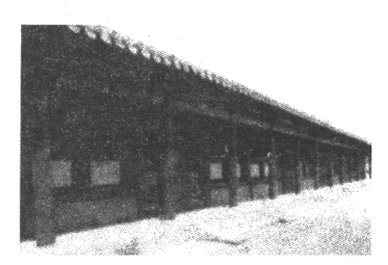
A.①② B.①④ C.②③ D.③④
4(2016·天津)右图是北京故宫乾清门西的一处平房，这里曾经是清朝军机处的所在地。设立军机处的皇帝是(B)
A.康熙帝 B.雍正帝
C.乾隆帝 D.道光帝
7、(2016·湘西) “明月有情还顾我，清风无意不留人。”雍正皇帝时的一位进士因写这两句诗而被斩首，这主要反映了清朝(B)
A.设立特务机构 B.制造文字狱 C.实习八股取士 D.设立军机处
6. (2016·广东)这一机构的办事特点是“勤、速、密”，且“只供传述错误，而不能稍有赞画于其间”，决策权由皇帝控制。该机构是(B)
A.锦衣卫 B.军机处 C.中书省 D.六部
41.(2016·泰安)（14分）君主专制主义中央集权制度在我国存在了两千多年，影响深远。结合所学知识，回答下列问题。
材料一秦始皇开始将早先在本国取得辉煌成功的法家学说应用到全中国……他还通过统一度量衡和货币来实现经济集中化……
——斯托夫里阿诺斯《全球通史》
（1）秦始皇最先将谁的法家学说应用到全国？（1分）
材料二秦汉时期的中央统治者，为了有效地维护“大一统”，都对统治思想进行了选择，用以规范、整齐全国上下的思想。
——《“大一统”之梦》
（2）秦汉统治者是如何“规范、整齐全国上下的思想”的？（3分）
材料三唐太宗常说“为政之要，唯在得人……今所任用，必以德行、学识为本。”
唐太宗问魏征：“何谓明君？”魏征：“君之所以明者，兼听也。”太宗以为然。并说：“主欲知过，比籍忠臣。”
（3）材料三体现了唐太宗的哪些执政理念？请各举一例说明他是如何践行这一理念的？（4分）
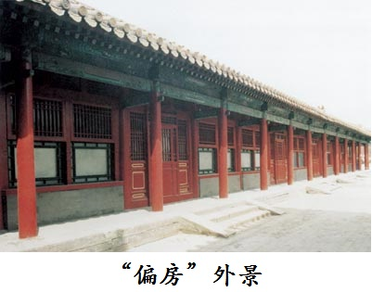
材料四罢丞相不设，析中书省政归六部，以尚书任天下事……而殿阁大学士只备顾问。帝方自操威柄，学士鲜所参决。
（4）材料四中的“帝”指哪位皇帝？请指出丞相这一官职设立和废除的朝代？（2分）
材料五故宫导游说：“这个不起眼的偏房（右图），在雍正时代及以后的清朝政治生活中，成为了这个王朝的权力中心。”
（5）导游所说的“偏房”指的是哪一机构？（1分）这一机构的设立标志着什么？（1分）
（6）结束我国两千多年封建帝制的标志性事件是什么？（1分）
41.（1）韩非子（1分）
（2）秦；焚书坑儒（1分）汉：接受董仲舒的建议，罢黜百家，独尊儒术。（1分）在长安设太学，推行儒家教育。（1分）
（3）任用贤才，（1分）任用房玄龄为相（或任用杜如晦为相）。（1分）善于纳谏，（1分）重用敢于直言的魏征。（1分）
（4）明太祖朱元璋。（1分）设立：秦朝；废除：明朝。（2分）
（5）军机处。封建君主集权进一步强化。（2分）
（6）辛亥革命（1分）

25．(2016·邵阳)材料一图示，能形象直观地展示历史知识，有助于理清线索，构建知识结构。下面是王明同学依据初中教材而绘制的我国古代部分朝代专制主义中央集权制度示意图。
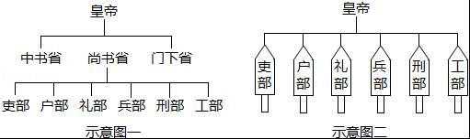
材料二经过春秋战国时期的诸侯争霸，到秦朝统一多民族国家的形成，以皇权为中心的中央集权制度建立起来。历经汉魏至明清，皇帝与宰相之间的权势此消彼长，中央与地方争权斗争接连不断，最终皇权不断强化，中央集权逐渐得到巩固。中央集权制度作为古代中国政治制度的突出特色，对中国历史产生了深渊影响。中国统一多民族国家的形成与发展，官僚政治与行政管理以至文化教育传统，无不与此有着密切的关系。
——摘编自人教版历史必修①
（1）材料一中的示意图一、二分别反映了我国古代哪个朝代的专制主义中央集权制度？
（2）根据材料二并结合所学知识，指出我国古代专制主义中央集权制度的发展趋势。
（3）下列是王明同学正在制作额“我国古代专制主义中央集权制度的评价”表格，请不补充表格中的部分论据。并指出王明同学评价我国古代专制主义中央集权制度的方法。
论点（积极作用） | 论据
第一，能有效地组织人力，物力和财力从事大规模的工程建设及生产活动，巩固国家的统一：  …… | 秦朝修建①，隋朝开凿②____，明朝营造北京城等
论点（消极作用） | 论据
第一，强化思想文化控制，钳制了人们的思想，扼杀了人们的创造力；  …… | 秦朝焚书坑儒，明朝入股取士，清朝③等
（1）唐朝三省六部制，明朝六部制。
（2）封建君主专制不断加强。
（3）秦长城，大运河，文字狱。坚持史论结合，客观公正的评价方法。
第18课 收复台湾和抗击沙俄
15．(2016·长沙)明朝中期以后，我国外交出现新形势：开始遭受外国侵略，由此出现了大规模的反侵略斗争。下列哪项史实体现了上述特点(B)
A．靖难之役 B．雅克萨之战
C．平定大小和卓叛乱 D．土尔扈特部回归祖国
7. (2016·临沂) “台湾岛在荷兰殖民主义者的血腥统治下，遍地荆榛，一片荒凉，我决心把荷兰侵略者驱逐出台湾岛。经过十多年的浴血斗争，才把荷兰人赶走，恢复了先人的基业。”其中的“我”是指(D)
A.岳飞 B.郑和 C.戚继光 D.郑成功
4. (2016·德州)发生在17世纪末，被英国学者赫德森评为“在中国政府与欧洲国家的首次战争中，获胜的是中国人”的战役是(C)
A.山海关之战 B.郑成功收复台湾 C.雅克萨之战 D.台州九捷
7．（2016•烟台）中国是一个统一的多民族国家，国家统一是我国历史发展的主流之一，下列事件有利于巩固国家统一的是(D)
A．春秋争霸 B．赤壁之战C．岳飞抗金 D．清朝设置台湾府
8. (2016·广东)据载，清政府的官员都不知道俄国人要求的领土有多大，兴安岭离乌苏里江有多远，还有哪些内容在《尼布楚条约》中尚未确定。材料中“俄国人要求的领土”位于我国(A)
A.东北 B.西北 C.东南 D.西南
21. (2016·重庆)观察下图，请在答题卡图中用带箭头的线条绘出郑成功收复台湾的海上行军的大致路线。（2分）
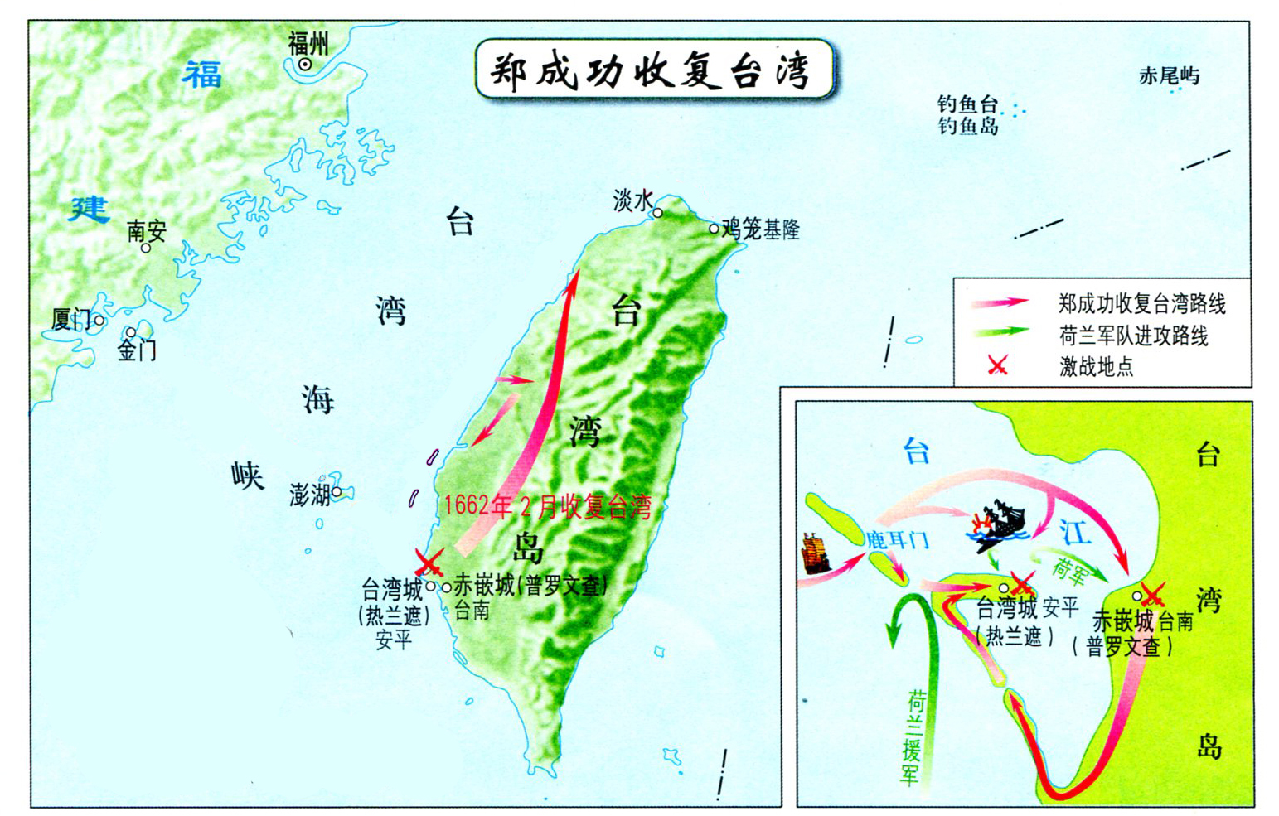

第19课 统一多民族国家的巩固
2. (2016·常州)清朝前期统治者处理边疆民族关系时，“因其教不易其俗，齐其政不易其宜”。能够印证该特点的是(A)
A.册封达赖、班禅 B.郑和下西洋 C.澶渊之盟 D.迁都洛阳
4．(2016·盐城)清朝前期封建制度逐步衰落，但统一的多民族国家却得到了巩固。下列属于乾隆皇帝政绩的是（ ）
A．册封达赖五世 B．收复台湾 C．设置驻藏大臣 D．平定大小和卓叛乱
7．(2016·泰州)下列事件有利于统一多民族国家巩固的是（B）
①西汉设置西域都护 ②元朝设置宣政院 ③郑和下西洋 ④清朝设立驻藏大臣．
A．①②③ B．①②④ C．②③④ D．①③④
8. (2016·临沂)1771年，渥巴锡率领土尔扈特部众回归祖国,为多民族国家的巩固和发展谱写了光辉的篇章。这期间，担任后卫的9000名土尔扈特能干，在与追兵的殊死搏斗中全部壮烈牺牲。当时的“追兵”是指(A)
A.沙俄军队 B.英国军队 C.倭寇 D.葡萄牙军队
5. (2016·成都)南海诸岛自古以来就是中国的领土，初中历史教科书的各朝代疆域图中均在地图右下角进行标识。以下有关该地区的地图，属于清朝前期的是(C)
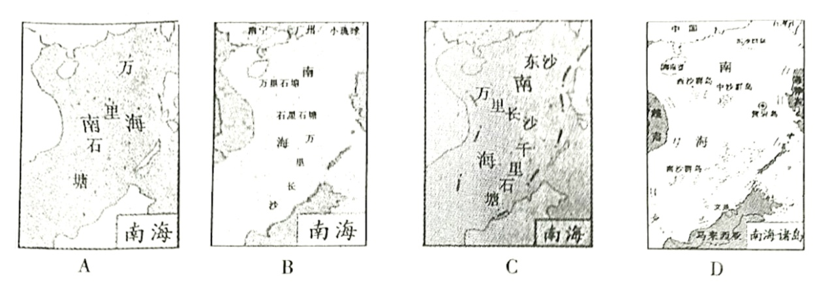
6.(2016·娄底)新疆自古以来就是中国的领土。早在西汉时期，中央政府便设置西域都护，总管西域事务，标志新疆地区开始隶属中央政府的管辖。清朝乾隆时期管理新疆的措施是设置(A)
A.伊犁将军 B.盛京将军
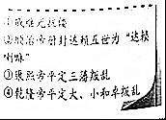
C.驻藏大臣 D.乌里雅苏台将军
4．(2016·株洲)秦刚拟办一份历史手抄报，准备了如图所示素材，据此推断这份手抄报的主题是（B）
A．民族关系的发展 B．统一的多民族国家的巩固
C．专制主义中央集权的加强 D．封建社会的危机
5．(2016·南京)下列巩固统一多民族国家的举措，按实施时间的先后顺序排列，正确的是（ ）
①设置台湾府 ②设置伊犁将军 ③设置驻藏大臣 ④签订《尼布楚条约》
A．①④③② B．②①④③ C．①④②③ D．④①②③
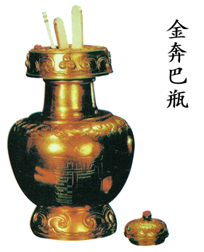
3. (2016·重庆)历史文物承载了丰富的历史信息。右图文物见证了(D)
A.唐蕃和同为一家的和谐
B.明朝时对外交流的盛况
C.清朝对东北边疆的守护
D.清朝加强对西藏的管辖
29. (2016·连云港)下列古代史实或措施，能直接促进中外交流的有(B)
①张骞出使西域 ②创立行省制度 ③郑和七下西洋 ④设立驻藏大臣
A.①② B.①③ C.③④ D.②④
31、(2016·湘西)西藏自古以来就是我国领土不可分割的一部分。请结合所学知识，回答下列问题：
（1）唐朝时与西藏（吐蕃）友好往来的史实。（3分）
（2）西藏何时正式成为中央政府管辖的一个行政区域？（1分）中央政府设置什么机构管理西藏地区？（2分）
（3）清朝政府如何管理西藏地区？（3分）
（4）新中国成立后，党和政府在西藏地区实行的一项重要的基本国策是什么？（2分）
（5）纵观西藏民族历史发展的进程，你有什么启示？（2分）
26. (2016·娄底)王朝更替是中国近代史的重要特点.阅读材料，回答问题
材料一 周以后的秦朝尽管存在时间短暂，却用一个组织得很严密的帝国结构取代了周的分封制……所有这些使中国得到了世界上最稳定、最持久的统治。
——斯塔夫里阿诺斯《全球通史》
（1）秦朝在地方上以什么制度取代了分封制？它在中央还采取了什么措施？
材料二 唐王朝的都城长安，修建历时72年，规模宏大，布局严整，全城南北中轴线两侧东西对称，棋盘式的街道宽敞笔直；拥有百万人口，不仅是国内交通的枢纽，还是各民族交往的中心，身着各式服装的边疆各族人云集到这里；西域诸国的商贾通过丝绸之路前来此城的常达数千人，是当时世界上著名的国际性大城市……在当时统治者的励精图治下，该王朝出现了许多盛世局面……
（2）根据材料，概括唐朝都城长安的特征.唐王朝出现了哪些盛世局面？
材料三“在宋以前有三公坐而论道的说法……到宋朝便不然了。从太祖以后，大臣上朝在皇帝面前无坐处，一坐群站，在明代，不但不许坐，站着都不行，得跪着说话了。”
——明史专家吴晗《朱元璋》
（3）君臣关系从坐而站而跪这一现象说明了什么问题？
材料四
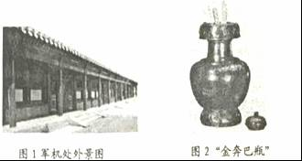
（4）清朝疆域广大，为了加强统治。清王朝采取了许多措施。图1、图2有关的历史事件分别起了什么作用？
（5）综合上述材料和所学知识，概括从秦到清我国古代历史发展的基本特征。
（1）郡县制；中央设丞相、太尉、御史大夫。
（2）特点：规模宏大，布局严整，人口众多，是交通枢纽和政治交往中心；贞观之治、开元盛世。
（3）中国古代的君主专制制度不断强化。
（4）军机处的设置，标志着我国封建君主集权的进一步强化；金瓶掣签制度有利于蒙藏社会的长期稳定，加强了中央对边疆地区的统治。
（5）中央集权不断加台，地方权力不断削弱，君主权力不断加强，丞相权力不断削弱。

26．(2016·东营)自古以来，我国就是一个多民族国家，恰当的民族政策促进了民族团结和国家统一。阅读材料，回到问题。
材料一 （唐太宗打败东突厥，俘获其首领颉利可汗）大宗当面数明他的罪状后，还是授予官爵，赐给田宅，……对东突厥各部的首领，唐朝也给予优厚待遇，仍令他们管理旧部，朝廷里也大量任用突厥贵族为官。——摘自人教版《中国历史》七年级下册
（1）材料一体现了唐朝怎样的民族政策？
材料二 雍正皇帝成精明确指出：“从俗从宜”，“从安其俗”，强调了不应改变少数民族地区的行政制度、风俗习惯、社会组织和宗教信仰而进行统治。——余梓东《论清朝的民族政策》
（2）据材料二，清朝加强对少数民族地区管辖所遵循的原则是什么？结合所学知识回答，历代清朝统治者是怎样管辖西藏的？
材料三 民族区域自治是在国家统一领导下，各少数民族聚居的地方实行区域自治，设立自治机关，行使自治权，实行民族区域自治，体现了国家充分尊重和保障各少数民族管理本民族内部事务权利的精神，体现了国家坚持实行各民族平等、团结和共同繁荣的原则。
——《中华人民共和国民族区域自治法》
（3）据材料三，新中国实行民族自治政策的前提和目的各是什么？
（1）开明的民族政策。
（2）原则：尊重民族差异（“从俗从宜”，“从安其俗”或不改变少数民族地区的行政制度、风俗习惯、社会组织和宗教信仰）。
措施：确立达赖和班禅都必须经过中央政府册封的制度．设置驻藏大臣，代表中央政府与达赖、班禅共同管理西藏事务。
（3）前提：在国家统一领导下。目的：实现各民族平等、团结和共同繁荣。
26．(2016·常德)统一是中国历史的主流。从古至今，不同历史时期为了实现和巩固国家统一，都采取过积极有力的措施。阅读下列材料，并结合所学知识，回答相关问题：（13分）
材料一 秦汉时期的中央统治者，为了有效地维系“大一统”，都对统治思想进行了选择，用以规范、整齐全国上下的思想。……（秦汉以后）即使是在分裂割据的年代里，追求统一仍始终是各族统治者和民众的共同政治理念和奋斗目标。
——《“大一统”之梦》
材料二 在清朝辽阔的疆土上，生活着汉、满、蒙、回、藏等五十多个民族。清朝在边疆地区，分设机构，进行有效的管辖。清朝的统一，加强了各民族之间的经济文化联系，促进了边疆地区的开发，使我国统一多民族国家得到进一步巩固。
——人教版七年级历史下册
材料三 “台湾者，中国之土地也，久为贵国所踞，今余既来索，则地当归我，珍瑶不急之物，悉听而归。”
──郑成功
材料四 是社会主义吞掉台湾，是台湾宣扬的 “三民主义”吞掉大陆？谁也不好吞掉谁，如果不能和平解决，只有用武力解决，这对双方都是不利的。实现国家统一是民族的愿望，一百年不统一，一千年也要统一的。怎样解决这个问题，我看只有实行“一个国家，两种制度”。
——邓小平
材料五 2016年5月20日，台湾民进党主席蔡英文就任台湾地区领导人，在其就职演说中没有明确承认“九二共识”（“九二共识”的基本内核就是一个中国）。
——《新闻网》
（1）结合材料一和所学知识，秦朝统治者用以“规范、整齐”思想的措施是什么？汉武帝为了形成思想上的大一统实行了怎样的政策？（2分）
（2）根据材料二和所学知识，清朝为了加强对边疆地区的管理，分别设置了什么行政长官管辖西藏、新疆地区？（2分）
（3）材料三中侵占台湾的“贵国”是哪个国家？台湾收复后，清政府于哪一年设置台湾府？ 它的设立有什么历史意义？（4分）
（4）举出中国古代史上除郑成功以外两位著名的民族英雄及其主要事迹。（2分）
（5）材料四和材料五中“一个国家，两种制度”提出后已经取得了什么成果？当前阻碍台湾与大陆统一的主要因素有哪些？（3分）
26、（1）焚书坑儒。（1分）“罢黜百家，独尊儒术”（或大力推行儒学教育）。（1分）
（2）驻藏大臣、伊犁将军。（2分）
（3）荷兰。（1分） 1684年。（1分）
意义：加强了台湾同祖国内地的联系，巩固了祖国的东南海防。（2分）
（4）戚继光抗倭,康熙帝抗击沙俄（或康熙帝组织了雅克萨之战打败沙俄）。（2分）
（5）港澳回归。（1分）
阻碍因素：台独势力，国际反华势力的阻挠（或美日等国干涉）。（2分）

第20课 明清经济的发展与“闭关锁国”
7．(2016·齐齐哈尔)清朝统治者认为，天朝物产丰富，无须同外国互通有无，于是实行了什么政策使中国在世界上逐渐落伍了（B）
A．重本抑末政策 B．闭关锁国政策 C．鼓励海外贸易 D．禁海政策
6．(2016·潍坊)清朝后期，“处处皆关，关关有税。”“如有打造双桅五百石以上桅式船只出海者，不论官兵民人，调发边卫充军。”这反映了清朝（B）
A．设立关卡、禁绝贸易 B．抑制商业、实行海禁 C．重农抑商、打击海运 D．征收重税、限制商贸
9. (2016·聊城)康熙、雍正、乾隆统治时期，一方面社会安定、经济繁荣、国力强盛，另一方面却潜藏着巨大的危机，“危机”的表现主要有(A)
①文化专制达到顶峰 ②压制打击工商业 ③鄙薄科学技术 ④白银大量外流
A.①②③ B.①②④ C.①③④ D.②③④
3.(2016·绵阳)1793乾隆皇帝致英国国王书写到：“天朝物产丰盈，无所不有，原不假外夷货物以通有无。”对此理解正确的是(C)
A.清朝处于康乾盛世 B.中国经济领先英国C.清朝皇帝夜郎自大 D.中国推行开放政策
3．(2016·重庆)瓷器凝聚了中国古代高超的科技智慧与东方民族精湛的审美意趣。清朝时期中国著名的制瓷中心是(D)
A．南京 B．松江 C．广州 D．景德镇
7. (2016·广东)历史推论离不开对史实的正确解读。下列史实与推论之间的逻辑关系正确的是(D)
选项 | 史实 | 推论
A | 明末宋应星撰写《天工开物》 | 成为世界医药学重要文献
B | 明朝修筑故宫 | 是东西方建筑艺术的结晶
C | 1662年郑成功收复台湾 | 台湾正式纳入清朝版图
D | 清朝实行闭关锁国政策 | 是中国近代社会落伍于世界的重要原因之一
24 (2016·重庆)阅读下列材料：
材料一 乾隆、嘉庆年间（1736年—1820年），南京城绸、绒各类织机多达三万台左右，至道光年间（1821年—1850年），城内仅缎机就达三万台以上，纱、绸、绒、绫织机不在此数。此类手工业基本是以个体家庭或小作坊为主，它的发展又推动着城市商业走向繁荣。
——摘编自陈忠平《明清时期南京城市的发展与演变》
材料二 水力和蒸汽力的应用，工厂制度的确立，大大促进了棉纺织业的发展。1786年时曼彻斯特只耸立一个阿克莱特纱厂的烟囱，但在十五年后，却有50个纱厂了。1760年时，曼彻斯特人口不足10万，1851年时人口超过30万，成为当时世界上最大的棉纺织业城市。
——摘编自《厦门大学学报（哲学社会科学版）》
请回答：
（1）根据材料一，概括清朝时期南京丝织业生产的主要特点。（2分）

（2）根据材料二，归纳18世纪中后期以来曼彻斯特迅速发展的主要表现，并结合所学知识分析其发展的主要原因。（2分）

（3）综上，比较18世纪中后期中国经济发展水平与英国的差距。（2分）结合所学知识，指出造成中国逐渐落后的政策因素。（1分）
24.（1）发展迅速，规模不断扩大；以个体家庭或小作坊为单位进行生产。（2分）
（2）表现：工厂迅速增加，城市人口增多。（1分）原因：开始进行工业革命。（1分）
（3）差距：中国仍处于个体手工生产，英国已开始向工厂制的大机器生产发展。（2分）因素：闭关锁国政策。（1分）
30．(2016·苏州) (6分)近年来，中国政府提出了共建“丝绸之路经济带”和“21世纪海上丝绸之路”(简称“一带一路”)的战略构想，旨在促进各国之间的交流与合作，推动建立公正的国际新秩序。
阅读下列材料，回答问题。
材料一
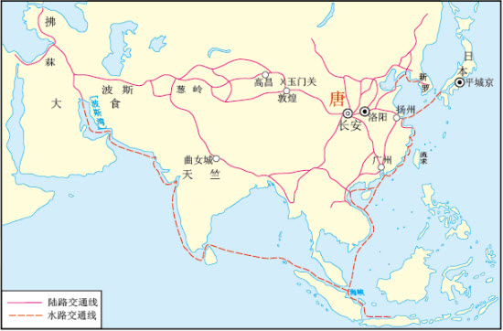
《唐朝对外主要交通路线图》
——选自《人教版教材·七下》
材料二 固步自封是清朝对外政策的基本特征。自清中叶开始，清朝实行限制贸易政策，在海上只有广州一口对外通商……限制贸易政策的实施，给中国社会带来了很大的消极作用。它不仅没有起到民族自卫和抵制侵略的作用，反而使中国失去对外贸易的主动权和机遇，使中国人眼光受到局限,中外经济文化的交流基本断绝，拉大了中国与世界的距离。-----《中国历史十五讲》
材料三 为了各国经济联系更加紧密，相互合作更加深入、发展空间更加广阔。我们可以用创新的合作模式，共同建设“丝绸之路经济带”。以点带面，从线到片，逐步形成区域大合作。
——习近平在哈萨克斯坦纳扎尔巴耶夫大学的演讲(2013年9月7日)
通过“一带一路”建设，我们将开展更大范围，更高水平，更高层次的区域合作，共同打造开放、包容、均衡、普惠的区域合作架构。——习近平在亚太经合组织工商领导人峰会上的演讲(2015年11月18日)
(l)据材料一，指出唐朝对外交流路线的特点。结合所学知识，分析唐朝对外交流频繁的主要原因。(2分)
(2)据材料二，指出清朝采取的对外政策。材料二认为该政策产生了怎样的影响？(2分)
(3)据材料三，指出“一带一路”的国家战略体现了哪些文化认同精神？综合上述材料，概括中国从古至今对外交往的主要趋势。(2分)
30.(1)特点：交流路线海陆并举(范围广)，(丝绸之路)海外贸易繁荣。
原因：手工业发达和商业繁荣，政府开放的贸易政策。
(2)政策：闭关锁国(限制贸易)，影响：使中国失去对外贸易的主动权和机遇，拉大了中国与世界的距离。
(3)精神：和平交流、开放包容、合作共赢。
趋势：由开放走向封闭，再从封闭到全方位、深层次开放。
21. (2016·菏泽)（10分）中国人自古以来就有一种盛世情结，历史上也确实出现过多次盛世。阅读材料，回答问题。
材料一 2015年夏，香港推出“汉武盛世：帝国的巩固和对外交流” 大型汉代文物展，让观众近距离欣赏逾１６０组珍贵文物。展览以汉帝国崛起为重心，共设有“汉帝国的巩固和扩张”、“汉代社会生活”和“汉代的科技、文化与中西交通”三个主题。
（1）汉武帝时帝国最为强盛。列举汉武帝时期“汉帝国的巩固和扩张”的两项措施。（2分）
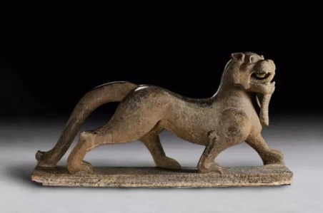
措施：罢黜百家，独尊儒术；削弱封国势力或颁布“推恩令”；强化监察制度或设司隶校尉、刺史；北击匈奴。（答出两点即可，2分）
（2）展品之一石天禄神兽像是汉代的祥瑞之物，像老虎又像狮子。狮子生於中亚一带，未见於中原地方。一个十多岁的男孩好奇地问：“为什么汉朝的东西会有西方的文化特征？”假如你是这次展览的解说员，请对此加以解释。（1分）
原因： 丝绸之路的开通，促进了中西方文化交流。（1分）
材料二 《贞观政要》记载了唐太宗执政23年的“语录”，在23年执政中，前18年44次公开承认错误。这44次是有文字记录的承认错误，其中有4次是发布“罪己诏”。 唐太宗自己说，贞观之治，功在魏征之诤言。魏征能够不断提出批评和意见提醒我，所以我才能把国家搞好。
——阎学通（清华大学当代国际关系研究院院长）
（3）据材料二和所学知识指出“贞观之治”出现的主要原因。（2分）
勇于自我反省；吸取前代灭亡的教训；善于用人和纳谏。（答出两点即可，2分）
材料三 它是在一个相对封闭体系中发展而来的盛世。纵向比较，康乾盛世创造了中国政治、经济实力的空前高峰……建立起一个版图空前广大而且稳定的大一统帝国……；但不幸的是，从横向比较，它却与当时世界最先进文明之间的差距越拉越大。康乾盛世是中国传统帝制的最后一抹斜阳，最后一首挽歌，虽然辉煌，只是已经走到了尽头。——侯杨方《盛世启示录》
（4）一种观点认为，“康乾盛世”是“古代盛世的顶峰”；另一种观点认为 “康乾盛世”是“落日的余辉”。请选择其中一种观点，结合所学知识说明理由（至少三点）。（4分）
同意第一种观点。（1分）
理由：中国政治、经济的高峰；国力空前强盛；奠定了中国版图；出现了总结性的科技巨著；统一多民族国家进一步巩固和发展等。（3分）
同意第二种观点。（1分）
理由：皇权高度膨胀；实行特务统治；加强思想控制，实行八股取士，大兴文字狱；实行闭关政策；与先进文明之间的差距越拉越大等。（3分）
（5）综合上述材料，谈谈古代盛世对今天的主要启示。（1分）
启示：统治者励精图治，政治开明，澄清吏治，社会才能兴盛。（言之有理即可，1分）
第21课 时代特点鲜明的明清文化（一）
4．(2016·自贡)英国女王伊丽莎白二世曾说：“我到过世界许多地方，中国的万里长城是最美的”。长城是中华民族的象征，自秦朝以来，历代不断整修。其中明长城的起止点是(D)
A．东起辽东，西至临洮 B．东起山海关，西至临洮
C．东起嘉峪关，西至山海关 D．东起鸭绿江，西至嘉峪关
5．(2016·邵阳)屠呦呦获得诺贝尔奖后感言：青蒿素的发现是集体发掘中医药的成功范例……如果死守老祖宗的宝贝、固步自封，中医只能是“一筐草”，无法变成“一块宝”，在这里，屠呦呦告诉人们对待传统文化应该秉持的态度是（B）
A．否定传统，学习西方 B．取其精华，推陈出新
C．脱离传统，彻底创新 D．全部继承，发扬光大
24．(2016·重庆)阅读下列材料：
材料一 从世界范围看，明清科技从总体上逐渐从先进转为落后，而且与西方的差距不断拉大。……八股取士制度严重束缚了人的思想和心灵，读书是为了做官，很少有人去攀登科学的殿堂，没能产生如同期西欧的天文、数学等近代科技。同时，因受封建制度束缚，人才培养不能和社会生产相结合，推动社会发展。
——摘编自牛翠萍《从明清教育解析中国近代科技落后的原因》等
材料二 通过分工和工具专门化培养出来的掌握某一专门技艺的工人，成为工业革命中的重要技术力量。另外，到17世纪中叶，伦敦已成为欧洲科学的中心。1662年成立的英国皇家学会倡导科学家把兴趣集中于广泛的经济活动领域。 ——摘自刘宗绪《世界近代史》
材料三 科技实力决定着世界政治经济力量对比的变化，也决定着各国各民族的前途命运。……“盖有非常之功，必待非常之人。”人是科技创新最关键的因素。——习近平在两院院士大会上的讲话
请回答：
（1）根据材料一，指出明清科技的发展趋势；（1分）并概括制约明清科技发展的原因。（2分）
（2）结合所学指出第一次工业革命中重要的动力技术突破。（1分）根据材料二，概括工业革命发生在英国的社会条件。（2分）
（3）综合上述材料，你对培养创新人才有何建议？（1分）
24．（1）趋势：逐渐从先进转为落后，与西方差距拉大。（1分）原因：八股取士制度的严重束缚；人才培养不能同社会生产相结合。（2分）
（2）技术突破：瓦特改良蒸汽机。（1分）社会条件：拥有一批专门技艺的工人；伦敦成为欧洲的科学研究中心；英国政府重视科学研究并倡导科学研究与经济活动相结合。（2分。答出其中两点即可。）
（3）深化改革，消除影响人才创新的思想障碍，重视人才，建立促进人才成长的制度、体制。（1分。其它紧扣题意、言之有理的答案也可同等给分，但总分不得超过1分。）
22．(2016·呼和浩特)阅读材料，回答问题。
材料 传说神农氏尝百草，首开中医发展先河。甲骨文记载的疾病有数十种，西周时开始分科治病，后期的中医学发展见表：
时期 | 医学家 | 主要成就 | 文化发展阶段
先秦 | 扁鹊 | 用针刺、按摩、汤药治疗，采用望、闻、问、切诊断疾病 | 勃兴
秦汉 | 张仲景 | 著作《伤寒杂病论》，阐述中医理论和治病原则 | 发展、昌盛
隋唐 | 孙思邈 | 人称“药王”，著作《千金方》，在医药学史上占有重要地位
明清 | 李时珍 | 著作《本草纲目》广为流传，成为世界医药学的重要文献 | 总结
（1）请填出材料中孙思邈所处的时代文化发展的特征？
（2）如果在表格中再加入一位古代医学家，应该选谁？并说明理由。
（3）根据材料总结古代中医在历史发展中表现出的整体特点。
（1）辉煌（全面繁荣）。
（2）华佗；发明“麻沸散”，进行全身麻醉，成为世界医学史上的创举。
（3）产生时间早，发展历史悠久；各时期医学家辈出；成就突出，影响巨大。（列举两条即可）
第22课 时代特点鲜明的明清文化（二）
9．(2016·东营)明清时期，古典小说的创作者进入成熟阶段，其中深刻鞭挞封建制度和封建礼教的罪恶，具有高度思想性和艺术性的是（D）
A．《三国演义》 B．《水浒传》 C．《西游记》 D．《红楼梦》
8. (2016·聊城)明朝中后期，以市井芸芸众生为主人公的世情小说勃兴，这些作品，有的描绘小手工业者之间真诚互助的新型职业道德，有的宣扬蔑视金钱等级、贵在知心互重的婚恋观念，也有的 歌颂商人追求金钱、海外冒险的理想。这段材料表明世情小说勃兴与下列哪一现象密切相关？(C)
A.民族矛盾尖锐 B.皇权高度膨胀 C.工商业市镇繁荣 D.近代科学传入
3．(2016·玉林)下列作品，通过描写四大封建家族的衰亡和贵族青年的爱情悲剧，从而深刻鞭挞封建制度和封建礼教罪恶的是（B）
A．《秦中吟》 B．《红楼梦》 C．《牡丹亭》 D．《本草纲目》
4．(2016·西宁)《荷马史诗》《战争与和平》《红楼梦》这三部文学作品在史学上的共同价值是(A)
A．反映了所在国一定时期的社会图景 B．展现了所在国波澜壮阔的战争场景
C．揭示了封建制即将没落的历史趋势 D．再现了世界史叱咤风云的英雄人物

2．(2016·永州)在历史长河中，湖湘大地涌现出许多可歌可泣的风云人物，其中与屈原并成为湖湘文化开启者的是（B）
A．贾谊 B．胡安国 C．魏源 D．柳宗元
4．(2016·永州)下列诗句最能体现中华民族优秀传统文化的是（D）
A．“塞外秋来风景异，衡阳雁去无留意”B．“忽如一夜春风来，千树万树梨花开”
C．“天街小雨润如酥，草色遥看近却无”D．“人生自古谁无死，留取丹心照汗青”
5．(2016·永州)因其执笔悬肘，若开劲弩，被人称为“猿臂翁”的清代书法家是（C）
A．欧阳询 B．曾国藩 C．何绍基 D．王船山
14. (2016·徐州)掌握历史纪年方法是学习历史的必备素养之一。下列有关历史纪年的表述正确的是(C)
A.公元前3世纪早期秦统一全国 B.康熙四十年时康熙皇帝40岁
C.辛丑年过后十年是辛亥年 D.中华民国三十三年抗日战争胜利
27．(2016·徐州) (6分)史实与推论：科学全面地解读史实或史料，可以得出正确的历史推论。请对下面的推论作出判断，正确的打“√”，错误的打“×”。
（1）史实：商鞅的经济和政治改革无疑远比他的武功更为重要。……公元前350年，“开”（废除之意）田之阡陌。……他废除了旧的固定的占地制度（井田制）……而代之以单位面积可以不同的更为灵活的制度。——《剑桥中国史》
推论：商鞅变法改革土地制度，国家承认私人的土地所有权。（ ▲ ）（1）√
（2）史实：“法令出一”“别黑白而定一尊”“天下之事无小大皆决于上”“主独裁而天下无所制也。”
——《史记·秦始皇本纪》
推论：皇帝处于独尊的地位，拥有至高无上的权力。（ ▲ ）（2）√
（3）史实：所载的货物包括上等丝绸，刺绣和其它奢侈品，作为在航程中赠送给当地统治者的礼物。……但是就朝廷而言，在这种交往中政治利益高于经济利益。郑和在不到20年的时间内跨越了半个地球，把明帝国的声威最大限度地远播到海外。——《剑桥明史》
推论：郑和下西洋是一次以宣扬国威为目的的大规模远洋航行，扩大了中国和世界各国的经济文化交流。（ ▲ ）（3）×

